100 ЛЕТ АРХИВНОЙ СЛУЖБЕ!

1 июня 1918 г. может с полным правом считаться одной из судьбоносных дат для истории российской науки и культуры. Именно в этот день Советом народных комиссаров РСФСР был принят декрет о реорганизации и централизации архивного дела, давший начало современной системе государственных архивов.
Речь о необходимости проведения архивной реформы неоднократно заходила еще во второй половине XIX – начале XX века, однако все возникшие проекты преобразований неизменно оставались «под сукном». Власть не замечала острой потребности в подобной реформе, значимых стимулов отстаивать подобные проекты не было и у научной интеллигенции. Положение резко изменилось в 1917 г. Драматические события начала Великой российской революции, сопровождавшиеся всплесками агрессии и яркими проявлениями деструктивного поведения масс, гибелью многих культурных ценностей, заставили общественность задуматься о создании новой системы сохранения документального наследования прошлого. Объединившись в Союз российских архивных деятелей, они смогли разработать основные положения реформы. Новая революционная власть, настроенная на коренное переустройство общественного и государственного устройства страны, уже по-иному, с симпатией, отнеслась к идеям историков. Это неожиданное сотрудничество и породило знаменитый декрет.
Челябинская архивная служба чуть моложе этого решения – сложная ситуация Гражданской войны и послевоенной экономической разрухи, недостаток квалифицированных кадров затянули процесс ее формирования. Решение о создании губернского архива, положившего начало системе архивов современной Челябинской области, было принято 22 сентября 1921 г. Однако она всегда была и останется частью большой архивной системы страны. 22 сентября 2021 г. архивной службе Челябинской области исполнится 100 лет.
В марте 2021 г. архивный отдел администрации Карабашского городского округа отмечает свое 80 – летие. В разные годы архивом в городе Карабаше руководили:

- Любовь Каткова (1950-1951 гг.);
- Г.Г. Рахматуллина (1951-1952 гг.);
- А.П. Шармонова (1952-1953 гг.);
- Е.А. Бухонина (Хаврова) (1953-1954 гг.);
- С.А. Софронова (1954-1956 гг.);
- Нина Федоровна Назарова (1956-1957 гг.);
- Анна Михайловна Гаврилова (1958-1968 гг.);
- Прасковья Дмитриевна Гнатюк (1968-1980 гг.);
- Л.Н. Букина (1980-1982 гг.);
- Фаина Николаевна Глухова (1982-1998 гг.);
- Антонина Федоровна Кожевникова (1998-2005 гг., 2006-2008 гг.);
- Ирина Александровна Мавлютова (2005-2006 гг., 01.02.2019-25.07.2019 гг.);
- Светлана Рифовна Ардашова (2008-2001 гг.);
- Ольга Владимировна Шуткина (с 2011-02.2017 гг.);
- Галина Васильевна Коробова (12.2017-31.01.2019 гг.);
-Ольга Сергеевна Орехова (24.01.2020-по настоящее время).
К большому сожалению, выявить первого руководителя архива и информацию о некоторых сотрудниках не удалось.

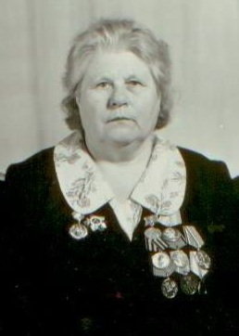
Прасковья Дмитриевна Гнатюк (1968-1980 гг.)
Участница ВОВ, проработала в городском архиве заведующей 12 лет. Как руководитель, занималась работой по продолжению создания архивов в организациях и на предприятиях города. Обучала руководителей и ответственных за архивы на «местах» делопроизводству и требованиям по сохранности архивных документов, формировала документы к сдаче в архив, проверяла сроки хранения документов на предприятиях и в организациях.
Большой вклад в развитие архивного дела Прасковья Дмитриевна внесла своим неравнодушным отношением в область качественного исполнения запросов от населения, поступающих в архив. Тематические, генеалогические и социально-правовые запросы исполнялись ею с особым трепетным отношением, поскольку, будучи участницей фронтовых событий, она умела помогать людям, умела быть отзывчивой и внимательной к чужим проблемам и нуждам.

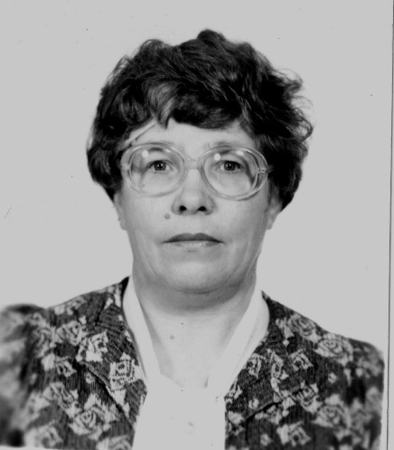
Фаина Николаевна Глухова (1982-1998 гг.)
Заведующая архивным отделом администрации Карабашского городского округа с 1982 по 1998 годы. Ветеран архивной службы.
В Карабашском городском архиве Фаина Николаевна Глухова проработала 16 лет – с 1982 по 1998 годы.
Как руководитель и специалист-архивист Фаина Николаевна занималась текущей организационной работой руководителя и самой главной в направлении развития архивного дела работой – пополнением фондов городского архива документами постоянного хранения и по личному составу. Также занималась и обычной повседневной работой – исполнением социально-правовых и тематических запросов граждан.
Во время руководства архивом Фаиной Николаевной был основан фонд фотодокументов № 96 – в 1993 году. Колоссальная работа была проведена и по переработке фондов. Самая масштабная переработка документов была проведена в фондах городского народного суда (фонд № 17) и городской нотариальной конторы (фонд № 23). Также проводилась экспертиза ценности документов.
Трудоемкая работа была осуществлена по созданию буклета «Карабаш» к 175-летию со дня рождения города в 1997 году. Важная и ответственная работа была проведена Фаиной Николаевной по поиску сведений для составления списков погибших карабашцев-участников ВОВ. Эти списки в последующем времени были выбиты на памятных плитах Мемориала Славы г.Карабаша.

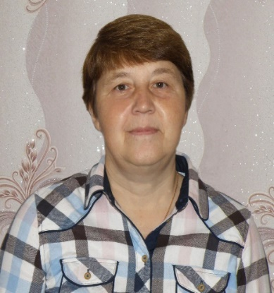
Антонина Федоровна Кожевникова (1998-2005 гг., 2006-2008 гг.)
Начальник архивного отдела администрации Карабашского городского округа с 1998 по 2005 гг. и с 2006 по 2008 гг.
В 1999 году «переселила» архивный отдел из старого здания бывшего отделения милиции по ул. Освобождения Урала в центр города. В этот же период была проведена большая работа по приему в архив документов Карабашского медеплавильного комбината и шахты «Центральная», необходимых для выдачи гражданам справок для начисления пенсии и подтверждения рабочего стажа. По работе данных предприятий также были подготовлены исторические справки.
В 2000-х гг. Антонина Федоровна Кожевникова в сотрудничестве с профессором Новоселовым Владимиром Николаевичем и специалистом архивного отдела Мавлютовой Ириной Александровной провели поисковую работу по поиску материалов для книг «Карабаш. Годы и судьбы» и «Карабаш. Страницы истории», ставшие первыми энциклопедическими изданиями об истории города Карабаша.
Антонина Федоровна Кожевникова занималась популяризацией архивной деятельности среди подростков. На базе архивного отдела с 2002 по 2005 гг. действовало трудовое объединение «Юный архивист», участники которого учились работать с архивными документами и осваивали азы делопроизводства.
За время работы в архивном отделе готовила публикации для газеты «Карабашский рабочий» по документам архивного отдела, рассказывая жителям города о различных знаменательных событиях и исторических личностях Карабаша.
Награждена грамотами и благодарностью Комитета по делам архивов Челябинской области.

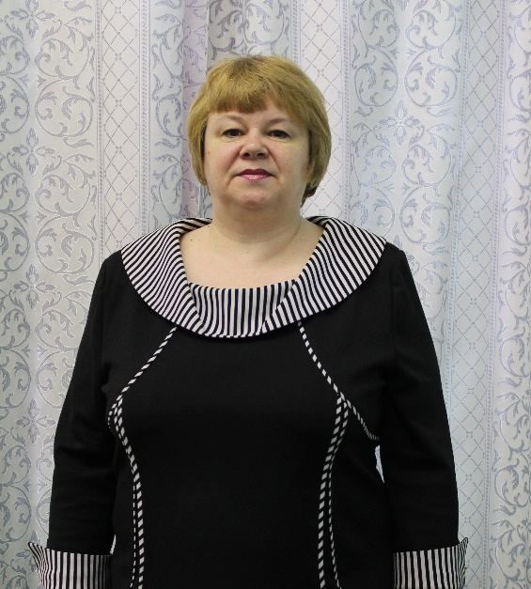
Ирина Александровна Мавлютова (2005-2006 гг., 01.02.2019-25.07.2019 гг.)
Ведущий специалист архивного отдела администрации Карабашского городского округа. Ветеран архивной службы.
Особым статусом ветерана архивной службы обладает Ирина Александровна Мавлютова. Ее стаж работы в архивном отделе составляет 19 лет. В архивном отделе администрации Карабашского городского округа Ирина Александровна Мавлютова с 2000 года.
За время своей работы в архивном отделе Ирина Александровна добилась своевременного исполнения социально-правовых и тематических запросов населения. Максимальный срок – две недели.
Во время руководства архивным отделом И.А. Мавлютовой (с 2005-2006 гг.) был внедрен и активно используется в настоящее время программный комплекс «Архивный фонд», а также программный комплекс Vip-Net по оказанию электронных услуг, созданы новые фонды: № 121 (Контрольно-счетная палата КГО) и № 122 (ГПТУ № 16).
Колоссальная работа была проведена И.А. Мавлютовой по поиску информации о карабашцах-участниках ВОВ, вернувшихся живыми с фронта в родной город и работавших в послевоенные годы на предприятиях города и в различных организациях. Данные об участниках ВОВ в 2015 году были опубликованы в издании «Карабаш. Дорогам памяти».
В 2008 году И.А.Мавлютовой принято участие в работе редколлегии по изданию энциклопедии «Карабаш. Городской округ».
В 2007 году Ирина Александровна прошла курсы повышения квалификации для муниципальных служащих, получила сертификат Уральской академии государственной службы. В 2012 году окончила Русский институт управления (г. Москва), юридический факультет.
И.А Мавлютова неоднократно награждалась грамотами и благодарственными письмами Губернатора, руководства Государственного комитета, а также главы и Собрания депутатов Карабашского городского округа.

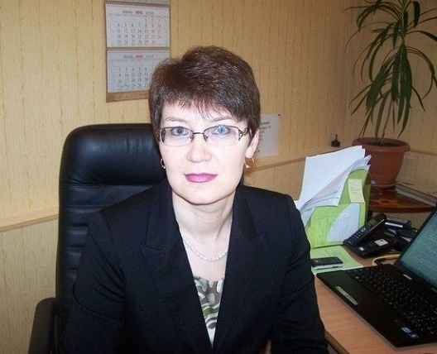
Светлана Рифовна Ардашова (2008-2001 гг.)
Начальник архивного отдела с 2008 по 2011 годы.
С самого начала работы в архивном отделе администрации Карабашского городского округа Светлана Рифовна Ардашова в 2008 году прошла курсы повышения квалификации для муниципальных служащих (специализация: «Делопроизводство и организация работы муниципальных архивов»), получила сертификат Уральской академии государственной службы.
За короткое время работы в архивном отделе (3 года службы) было создано 13 новых фондов; внедрен программный комплекс «Архивный фонд» (2 версия»), начат переход на 3-ю версию программы. Также был осуществлен переход к внедрению программного комплекса Vip-Net по оказанию электронных услуг населению.
В 2008 году принято участие в работе редколлегии по изданию энциклопедии «Карабаш. Городской округ».
Благодаря целеустремленности, коммуникабельности, ответственности, стремлению к получению новых знаний, доброжелательности и умению работать с людьми Светланой Рифовной была устранена задолженность по сдаче документов на хранение всеми муниципальными и государственными организациями.

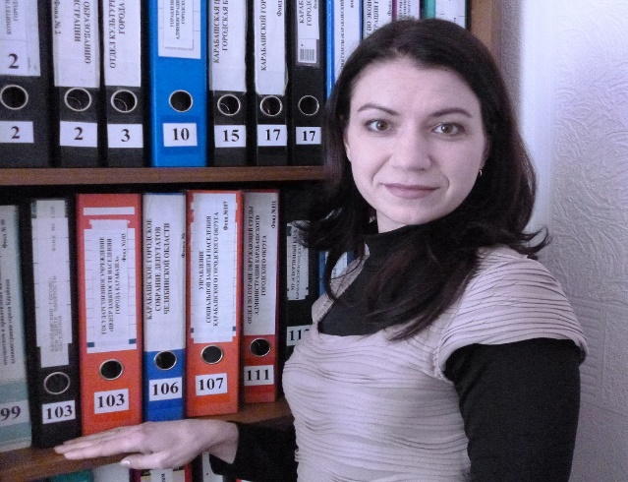
Ольга Владимировна Шуткина (с 2011-02.2017 гг.)
Начальник архивного отдела администрации Карабашского городского округа.
Ольга Владимировна Шуткина пришла работать в архивный отдел в 2011 году. За короткое время вникла в особенности архивного дела и смогла изучить тонкости профессионально нового ремесла.
За время работы в архивном отделе администрации КГО О.В. Шуткиной:
- создан новый фонд № 120 МУ «КЦСОН КГО»;
- внедрен новый вид работ по направлению популяризации деятельности архивного отдела – публикация на сайте администрации КГО (станица архивного отдела) виртуальных выставок, подготовленных по документам архивного отдела;
- в 2015 году О.В. Шуткиной принято участие в работе по поиску информации для издания книги-памяти «Карабаш. Дорогами памяти»;
- проведена работа по убеждению главы КГО и доказательства необходимости увеличения штата архивного отдела для продуктивной работы: с 2015 года в архивном отделе штат состоит из трех единиц муниципальных служащих;
- проведена масштабная работа по началу ремонта муниципального здания для переселения архивного отдела в помещение, соответствующим требованиям сохранности архивных документов.
Летом 2016 года архивный отдел переехал в новое здание, где достаточно места и соответствующие условия для хранения документов, число которых ежегодно увеличивается на несколько сотен дел, а также созданы оборудованные помещения для комфортной работы коллектива и приема посетителей.

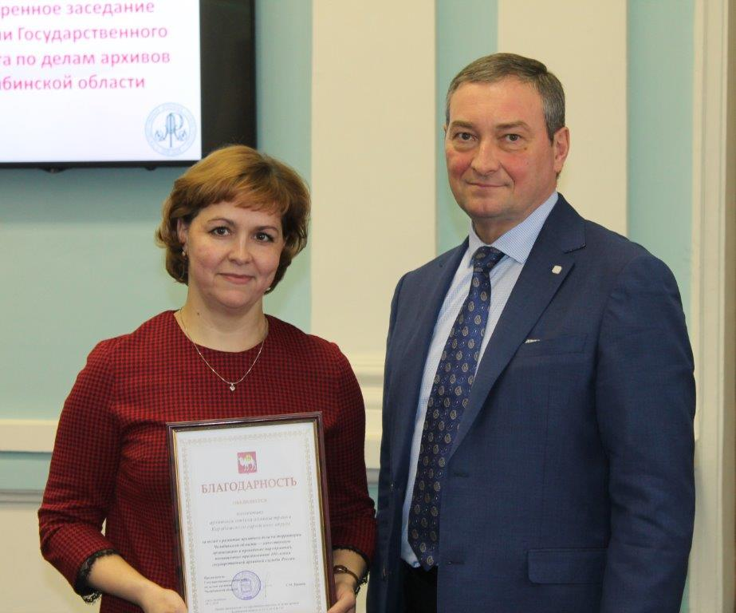

Галина Васильевна Коробова (12.2017-31.01.2019 гг.)

Начальник архивного отдела администрации Карабашского городского округа.

За время работы в архивном отделе администрации КГО Г.В. Коробовой:
- была создана база данных о месте нахождении документов по личному составу.
- заключила договора на неопределенный срок с негосударственными организациями о взаимоотношениях и сотрудничестве в области архивного отдела и делопроизводства.
- приняла участие в поисковой работе для издания второго тома и переиздании первого тома книги – памяти «Карабаш. Дорогами памяти».
За время своей работы в архивном отделе администрации Карабашского городского округа коллективу Галины Васильевны была вручена благодарность «За вклад в развитии архивного дела на территории Челябинской области – качественную организацию и проведение мероприятий, посвященный празднованию 100-летия государственной архивной службы России.

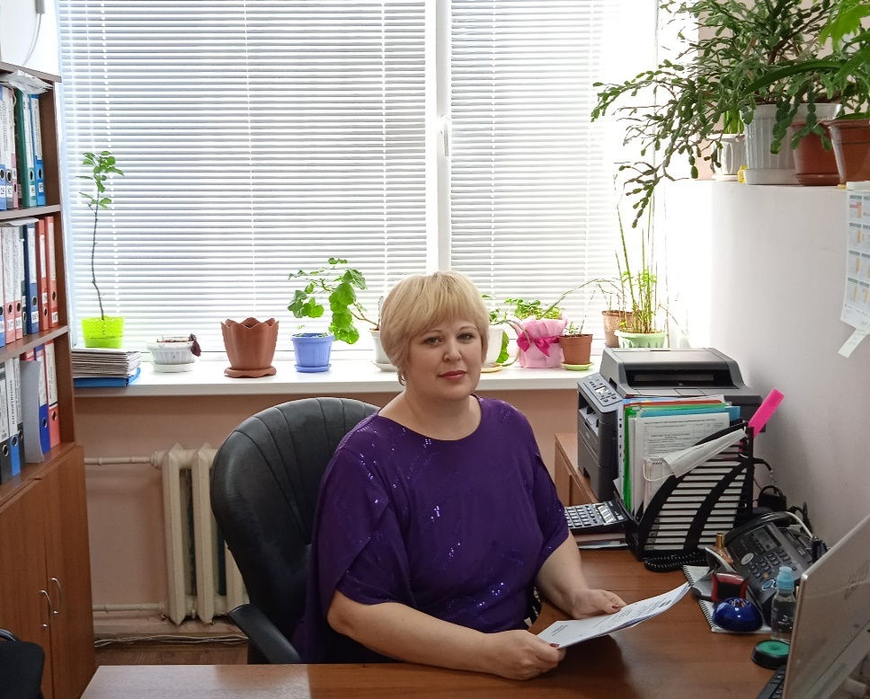

Ольга Сергеевна Орехова (24.01.2020-по настоящее время)

Начальник архивного отдела администрации Карабашского городского округа.

На сегодняшний день штатная численность отдела – 3 человека:
- начальник архивного отдела Ольга Сергеевна Орехова, работает с 24.01.2020 г.;
- старший инспектор архивного отдела Наталия Петровна Артемьева, работает с 10.12.2019 г.;
- старший инспектор архивного отдела Ольга Александровна Маркина, работает с 09.01.2020 г.
Сотрудниками архивного отдела была создана и завершена база данных об эвакуированных в Челябинскую область в годы Великой Отечественной войны.
В течении года в ПК «Архивный фонд» внесены все заголовки принятых дел на хранение. Проведено картонирование документов в 103 фондах в том числе:
- 90 фондов управленческой документации;
- 13 фондов, содержащих документы по личному составу.
За период службы новому коллективу архивного отела было вручено благодарственное письмо за активное участие в создании электронного информационного ресурса «Эвакуированные на территории Челябинской области в годы Великой Отечественной войны, посвященного 75-летию Победы, и популяризацию архивных документов».
На 1 января 2021 год в архивном отделе администрации Карабашского городского округа находятся 39 073 единицы, из них – 21 277 постоянного хранения, 16 706 по личному составу, 658 фото и 432 видео.

